Ministerul Educației, Culturii și Cercetării al Republicii Moldova

Universitatea Tehnică a Moldovei

**RAPORT**

Lucrări de laborator Nr. 6

Disciplina: AMOO

Subiect: Dezvoltarea elaborărilor prin intermediul diagramelor de stare și diagramelor de activităţi.

Tema: Analiza și modelarea unui aparat de cafea digital

Realizat de: Condorachi Marian

Grupa: TI-201fr

Verificat de: univ.lect.  
Sava Nina  
Melnic Radu

Chișinău 2022

**Tema:** Dezvoltarea elaborărilor prin intermediul diagramelor de stare și diagramelor de activităţi.

**Scopul lucrării:** studierea noțiunilor de stare, stare compusă cu substari concurente, depuse și disjuncte, activitate, condiție de gardă, bară de sincronizare (fork, join), bloc de decizie.

**Sarcina lucrării:** de realizat 3 diagrame de stare și 3 diagrame de activitate pentru sistemul informațional ales.

**Considerații teoretice:**

O **diagramă de stări** constă din stări, tranziții, evenimente și activități. Folosiți diagrame de stare pentru a ilustra vizualizarea dinamică a unui sistem. Ele sunt deosebit de importante în modelarea comportamentului unei interfețe, clase sau colaborări. Diagramele de stare subliniază comportamentul ordonat în funcție de evenimente al unui obiect, care este util în special în modelarea sistemelor reactive. Utilizați mașini de stare pentru a modela comportamentul oricărui element de modelare, deși, cel mai frecvent, acesta va fi o clasă, un caz de utilizare sau un întreg sistem care se concentrează pe comportamentul ordonat în funcție de evenimente al unui obiect, ceea ce este util în special în modelare. sisteme reactive.

**State Machine** este un comportament care specifică secvențele de stări prin care trece un obiect în timpul vieții sale ca răspuns la evenimente, împreună cu răspunsurile sale la acele evenimente.

O **stare** este o condiție sau o situație din timpul vieții unui obiect în timpul căreia acesta satisface o anumită condiție, efectuează o activitate sau așteaptă un eveniment.

Un **eveniment** este specificarea unui eveniment semnificativ care are o locație în timp și spațiu. În contextul mașinilor de stări, un eveniment este o apariție a unui stimul care poate declanșa o tranziție de stare.

O **condiție de gardă** este evaluată după evenimentul de declanșare pentru ca tranziția să aibă loc. Este posibil să existe mai multe tranziții din aceeași stare sursă și cu același eveniment declanșator, atâta timp cât condițiile de gardă nu se suprapun. O condiție de gardă este evaluată o singură dată pentru tranziție în momentul în care are loc evenimentul. Expresia booleană se poate referi la starea obiectului.

Diagrama de activitate este potrivită pentru modelarea fluxului de activitate al sistemului. O aplicație poate avea mai multe sisteme. Diagrama de activitate surprinde și aceste sisteme și descrie fluxul de la un sistem la altul. Această utilizare specifică nu este disponibilă în alte diagrame. Aceste sisteme pot fi baze de date, cozi externe sau orice alt sistem.

Tema aleasa este **Analiza si modelarea unui aparat de cafea digital**. Un aparat de cafea, aparat de cafea sau aparat de cafea este un aparat de gătit folosit pentru prepararea cafelei. Deși există multe tipuri diferite de aparate de cafea, cele mai comune două principii de preparare a cafelei folosesc gravitația sau presiunea pentru a muta apa fierbinte prin zațul de cafea.

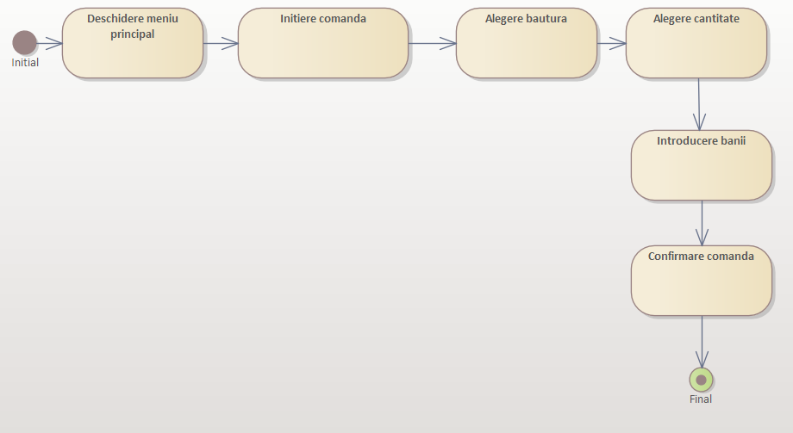

*Figura 1. Comandare*

Diagrama numarul 1 reprezinta o diagram de stari. Aceasta reprezinta succesivitatea actiunilor pentru a realiza o comanda de o bautura la aparatul de cafea.

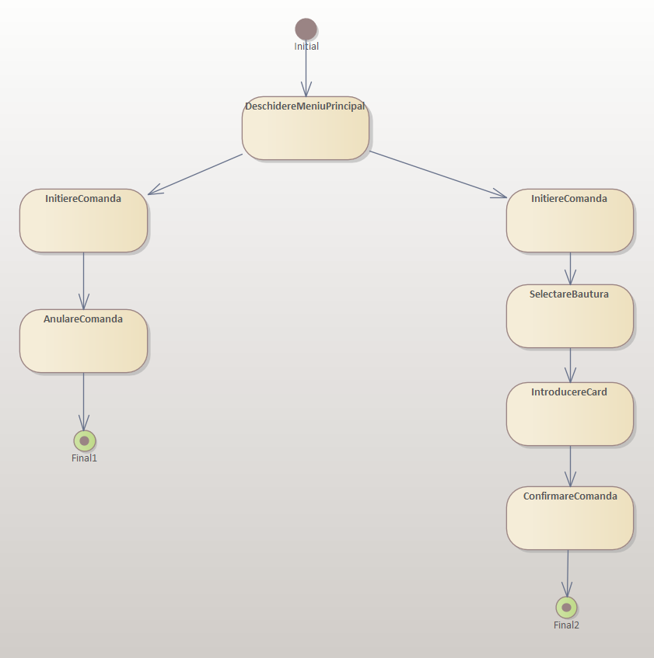

*Figura 2. Diagrama de Stare*

In aceasta diagram de stare este un singur punct initial si doua puncte finale. Si aici de asemenea este reprezentata o succesiune de actiuni. Intr-un caz comanda este anulata,iar in altul confirmata.Starile sunt conectate intre ele prin relatia de tranzitie**. Tranziția –** reprezintă relația dintre două stări, iar **Starea** reprezinta o etapă (parte) din procesul de lucru al sistemului (aplicației).

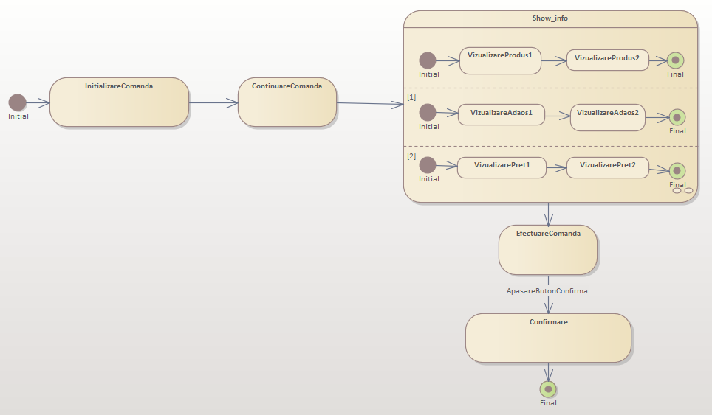

*Figura 3. Confirmare Comanda (substari paralele)*

Figura 3 reprezinta o diagram de stare cu substari paralele. Unde clientul poate vizualiza in acelasi timp produsul,adaosul si pretul. Aceasta diagram are un punct final si un punct initial. **Punctul final -** reprezintă sfîrșitul unei diagrame. **Punctul inițial -** reprezintă începutul unei diagrame.Am utilizat si stare compusa.**Stare compusă –** reprezintă o stare compusă din mai multe substări. Denumirea stării compuse respectă aceeași regulă ca și denumirea stării simple.

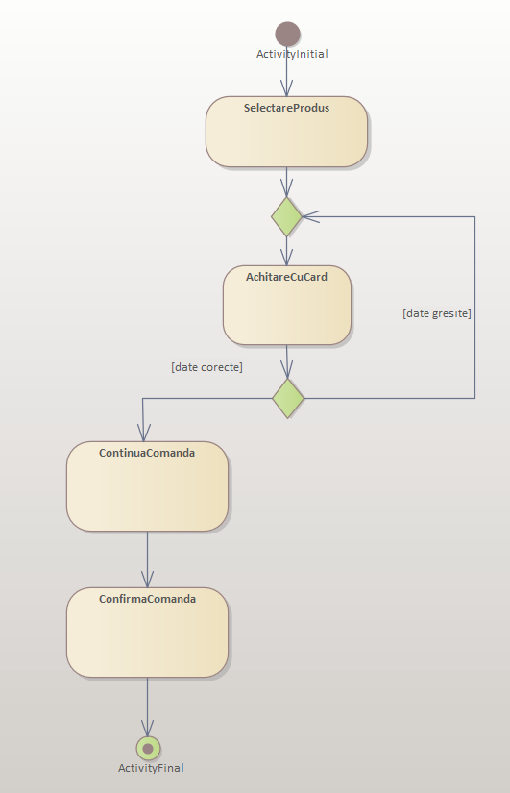

*Figura 4. Diagrama Activitate*

Aceasta diagram de activitate reprezinta procesul de achitare a bauturii cu cardul. In cazul in care datele sunt gresit comanda nu continua.

Punctul inițial **-** reprezintă începutul unei diagrame. O diagramă poate avea doar un singur punct inițial.Punctul final **-** reprezintă sfîrșitul unei diagrame. O diagramă poate avea doar un singur punct final.

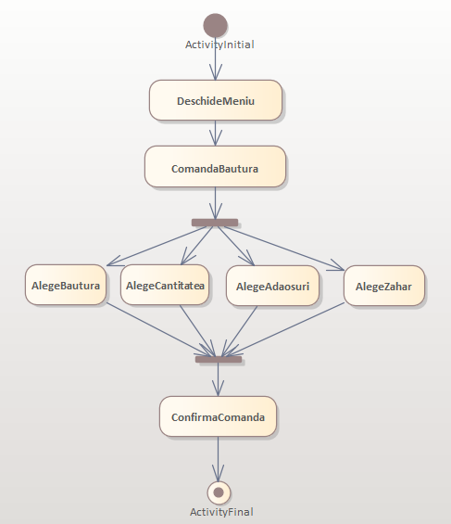

*Figura 5. Diagrama Selectare Produs*

Diagrama nr.5 reprezinta procesul de selectare a unei bauturi pentru efectuarea comenzii. Aceasta diagram are un punct initial, si un punct final

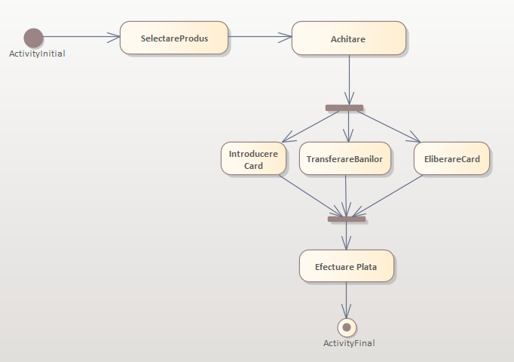

*Figura 6. Diagrama Efectuare Plata*

Diagrama nr.6 reprezinta o diagrama de activitate unde am utilizat Fork si Join.

***Concluzii:*** Scopul acestei lucrări de laborator este să înțelegem și să ne familiarizăm cu diagramele de stare și activitate, conexiunile dintre acestea și stări. În această lucrare de laborator am creat 6 diagrame. Diagramele de stare vă permit să descrieți comportamentul obiectelor pe toată durata lor de viață. În plus, pot fi descrise diferitele stări și schimbări de stare, precum și evenimentele care provoacă tranziții. Cu alte cuvinte: Diagramele de stare fac vizibil comportamentul sistemului. Diagrama de activitate este folosită pentru a demonstra fluxul de control în cadrul sistemului, mai degrabă decât implementarea. Modelează activități concurente și secvențiale. Diagrama de activități ajută la vizualizarea fluxului de lucru de la o activitate la alta. În concluzie pot spune că aceste diagrame sunt foarte importante și utile.

**Bibliografie:**

1. **Melnic R., Sava N.** Indrumar metodic “Analiza si modelarea sistemelor informationale”.
2. **Моделирование бизнес процессов|CASE средства|Rational Rose**, [Электронный ресурс].-Режим доступа: <http://www.kpms.ru/Automatization/Rational_Rose.htm>